Gotlands Tidningar
Eugenijus Budrys död
I slutskedet av andra världskriget kom den 19-årige litauern Eugenijus Budrys till Sverige.
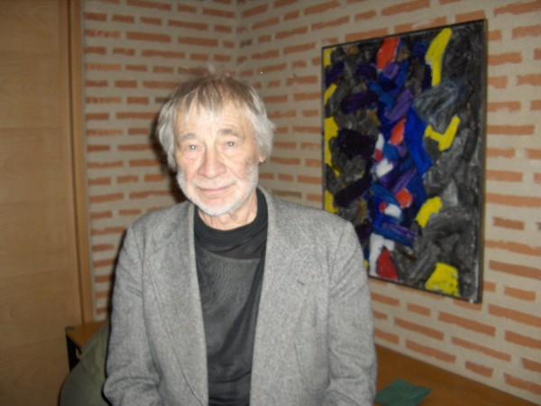
Eugenijus Budrys
foto: Från vernisagen i Eugeniakyrkan den 27:e maj 2006.

Han hade flytt ur tysk fångenskap i Norge och hade till en början hamnat i Värmland som skogshuggare. Det var där han lärde sig "svenska", berättas det, mest svordomar och "fula ord".
Men det bättrade sig när han kom till Stockholm, där han lyckades bli antagen som elev vid Isaac Grünewalds målarskola. Sedan lsaac den 22 maj 1946 hade omkommit vid en flygolycka utanför Oslo blev Iván GrünewaId Eugenijus lärare, senare även Arvid Fougstedt; till detta kom studier i utlandet, bland annat i Italien.
Vid mitten av 1950-talet mötte han sin blivande hustru, konstnären Elisabeth Strokirk, just hemkommen från studier i Paris. Efter någon tid i Bergslagen kom de till Gotland, där de 1959 efter ett tips av konstnärskollegan Harald Norrby kunde förvärva gården Fie invid vägen mellan När och Lau. Samma år föddes dottern Regina, några år senare Katarina. Där bodde och arbetade de tillsammans i drygt tjugo år, till 1982, då Elisabeth alltför tidigt rycktes bort.
*
I sin konst utgick Elisabeth Strokirk i motsats till Eugenijus från verkligheten, bland annat med motiv hämtade från Närshamnsfiskarnas arbete, skildrat i målningar och litografier fyllda av liv och rörelse. Eugenijus var en passionerad målare, något som kommer till uttryck i hans färgstarka nonfigurativa konst, särskilt tydligt i bilderna i emalj på järnplåt, som han utförde på konstnärernas kollektiwerkstad i Stockholm - ett tekniskt krävande och fysiskt tungt arbete, som med tiden skulle gå hårt åt hans axlar och rygg.
De koloristiskt starka emaljmålningarna kan kanske uppfattas som inspirerade av den abstrakta expressionismen, den konstriktning som just under Eugenijus studieår hade utvecklats i USA med konstnärer som Arshile Gorky, Jackson Pollock och Willem de Kooning, och där måleriet i sig och det omedelbara uttrycket för en spontan känsla var det väsentliga.
Lustigt nog var en av de ledande Eugenijus landsman Marcus Rothkovitz/Mark Rothko, som var född i Dvinsk i Litauen men utvandrad till USA med sin familj vid unga år. Också i Sverige var den abstrakta konsten - konkretismen - då aktuell med "1947 års män", bland andra Olle Bonnier, Lage Lindell, Karl Axel Pehrson och Lennart Rodhe. Några av den senares målningar från omkring 1970 - "Upplopp", "Tecken i Arkivet" - med figurer konstruerade av enkla linjer skulle kunna vara förebilder för Eugenijus långa målade fris i lasarettets entréhall.
För tjugo år sedan såg jag för första gången ett arbete av Eugenijus, en emaljmålning hemma hos en läkare i Lau. Denne förutsatte att jag kände till konstnären, något som jag inte gjorde. Desto roligare att sedan bli bekant både med konstnären själv och med hans konst.
Tidigt fick jag tillfälle att uppleva vad jag uppfattar som hans kanske främsta verk, den omfattande utsmyckningen i emalj från 1984 på Korpen i Visby, dels den mäktiga kompositionen utförd på fyra stora emaljmålningar i änden av en korridor, dels sviten av tio sammanhängande bilder i emalj på korridorväggen med figurer som leder fram mot målningen i fonden, en tornliknande formation i starka färger och glänsande guld - så makalöst vackert att det tar andan ur en!
Också i hans "egen" kyrka på Gotland, katolska församlingens kyrkobyggnad i Visby, finns några verk i emalj, likaså en stark emaljmålning invid apoteket i lasarettet.
*
En höjdpunkt i Eugenijus liv måste återkomsten till hemlandet efter järnridåns fall ha varit, vackert och gripande skildrat i det filmporträtt av Eugenijus, som med sådan ömsinthet och kärlek gjordes 1994 av Antony Mc Veigh tillsammans med filmaren Arne Carlsson, och som visades på filmfestivalen i Burgsvik samma år och senare vid ett par tillfällen av SVT.
Eugenijus hade blivit inbjuden att ställa ut i Vilnius; det största var inte att han blev officiellt hedrad i samband med öppnandet av utställningen, det mest betydelsefulla var att han också fick tillfälle att besöka sitt barndomshem och sin syster som bodde kvar där - skratt och tårar blandades vid detta möte.
Sista gången jag mötte Eugenijus var förra året i den långa gången mellan färjan och bussen i Nynäshamn. Han gick med viss möda, stödd på ett paraply. Jag erbjöd mig att hämta hans väska, men han avböjde och berättade samtidigt att han var på väg till firandet av Konstnärsklubbens 150-årsjubileum; en av döttrarna skulle vara hans ledsagare på kalaset.
Själv hade jag inte tillfälle att delta, så jag vet inte om Eugenijus under festens gång stämde upp några ryska sånger bland sina konstnärskamrater, något som han gärna gjorde när festligheterna hade kommit igång på allvar.
Hamra den 15 april 2007
Jan Brunius
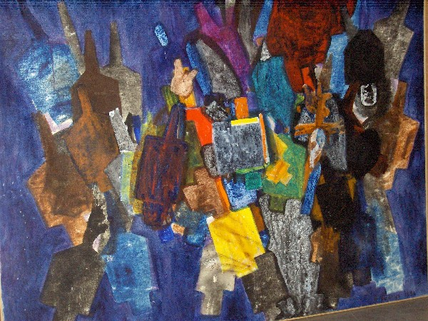
Exempel på Eugenijus Budrys konst. : Från vernisagen i Eugeniakyrkan den 27:e maj 2006.

